**Игра - приключение «Веселое Лукоморье »**

**Введение**

Детям в любом возрасте нравится играть в различные игры. В настоящее время у них появились новые занимательные игры - приключения, аналоги компьютерных квестов. Задача игроков в таких играх - быстрее преодолеть определенное количество контрольных точек, выполнить задания, собрать некий код и получить выигрыш.

Появление **игр-приключений** связано с тем, что режим дня современного подростка строго определен и подчинен различным правилам, которые не позволяют ему пережить в повседневной жизни какие-то яркие события. Все это можно испытать, принимая участие в различных играх-приключениях (желательно под контролем взрослых).

Данная форма игры имеет большой потенциал в плане педагогики, так как приключение можно использовать для решения определенных педагогических задач.

***Во-первых***, приключение связано с преодолением страхов, неуверенности в собственных силах, как умственных, так и физических, что позволяет работать с развитием волевой сферы подростков.

***Во-вторых***, приключение, как правило, предполагает работу в команде и активное коммуникативное взаимодействие участников, что дает возможность педагогам использовать приключение для тренировки навыков делового общения подростков.

***В-третьих***, приключение подразумевает острые эмоциональные переживания участников и открывает возможность педагогу работы с навыками саморегуляции подростков.

Для того, чтобы игра-приключение не была просто развлечением, а имела определенный педагогический результат, она не должна носить стихийный характер, а должна быть четко организована. Для того чтобы проводить игру-приключение в детском оздоровительном лагере, вожатый должен знать, как её организовать и какие правила при этом соблюдать. У игры-приключения всегда есть определенные границы.

**Границы приключения**:

* первая граница – ***временная*** (ограничение по времени);
* вторая – ***пространственная*** (ограничение по территории).

Выход за границы, определенные приключением, невозможен, иначе может появиться большое количество «заигравшихся», для которых границы между приключением и жизнью стираются. Поэтому в организованном приключении границы имеют важную роль и должны быть четко определены.

Обозначение границ также связано с принципом безопасности приключения. Эмоциональные переживания подростка, связанные с различными активными действиями в нестандартной ситуации, могут оказаться слишком сильными, и, если подросток не сможет с ними самостоятельно справиться, вожатый должен уметь загасить его эмоции, чтобы не было психологической травмы. Так как приключение связано с некой экстремальностью ситуации, может быть риск для физического здоровья подростка. В правильно организованном приключении этот риск должен быть лишь видимостью. Одна из важнейших задач педагога (вожатого) - максимально свести на нет возможность получения подростком травм в процессе игры-приключения.

Уровень сложности игры-приключения напрямую зависит от возможностей детей. То есть маршрут, предлагаемый вожатыми, должен быть преодолеваем всеми участниками. Кроме того, приключение должно захватывать и вызывать у детей желание идти дальше, не останавливаться, преодолевать различные препятствия.

Для разработки игры-приключения необходимо выбирать темы, которые вызывают у детей наиболее яркие визуальные образы, знакомые всем или большинству из них (пираты, волшебники, сказочные жители леса и др.).

Детский оздоровительно-образовательный центр «Сибирская сказка» предлагает игру «Веселое Лукоморье». Эта игра является приключением, в ходе которого участники, разбившись на команды, преодолевают различные препятствия, выполняя ряд заданий. Во-первых, участники путешествия погружаются в игровой контекст игры. Во-вторых, раскрывают в себе и своих друзьях творческие способности. В-третьих, пробуют свои силы в игровом взаимодействии. Наконец, получают яркие эмоциональные переживания.

Перед началом игры участникам предлагается некая легенда, обосновывающая данное приключение. Затем детям объясняются основные правила, которые необходимо соблюдать при проведении данной игры, с помощью различных приемов создается определенная атмосфера предстоящего действия, придается некоторая таинственность и серьезность происходящего. Организаторам, проводящим **игру-приключение**, необходимо помнить, что при её проведении важно соблюдать **три пункта:**

* ***объяснение*** правил испытания, их обсуждение, определение временных границ, подготовка к его выполнению;
* ***прохождение*** испытания;
* ***анализ*** произошедших событий и эмоций, сопровождающих участников во время игры.

На протяжении всего мероприятия педагоги должны следить за физическим и психологическим состоянием участников. Для многих детей игра-приключение может создать стрессовую ситуацию, поэтому вожатый должен вовремя увидеть проблему взаимодействия детей в отряде и постараться её разрешить.

Приключенческий маршрут разбит на несколько этапов, внутри которых четко определены границы игрового и неигрового пространства. Это помогает педагогу (вожатому) обеспечивать максимальную безопасность участников игры.

После завершения игры-приключения, когда командой пройдены все этапы, финал необходимо сделать эмоциональным. Участники игры обязательно должны «сбросить» накопившиеся эмоции, поделиться друг с другом своими переживаниями.

Задача педагога - помочь детям «прожить» всю остроту ощущений, связанных с преодолением «непреодолимого» и вынести из приключения максимально пользы для себя.

**Игра-приключение «Веселое Лукоморье»**

***Организация и проведение игры*** – ***приключения*** ***«Веселое Лукоморье***» включает в себя несколько **этапов**:

* «Составление маршрута»;
* «Обсуждение маршрута с организаторами и вожатыми»;
* «Проведение игры-приключения»;
* «Творческие задания по окончании игры-приключения»;
* Творческий финал игры-приключения;
* «Анализ игры».

***Ход игры-приключения***

Ранним утром территория лагеря руками вожатых превращается в сказочное Лукоморье. На поляне, на огромном дереве, появляется ученый кот, на дорожках следы невиданных зверей, на игровых площадках – макет избушки на курьих ножках…

**Старт игры**

На центральной площади оздоровительного лагеря организаторы игры-приключения (старший вожатый, педагог-организатор, спортивный инструктор) предлагают отряду (группе) вспомнить и прочитать наизусть вступление к поэме А.С.Пушкина «Руслан и Людмила».

Отряду выдается путевая карта (маршрутный лист), на ней изображены герои пушкинского Лукоморья (это могут быть иллюстрации детей, которые они нарисовали, в ходе подготовки к игре). Рисунки расположены хаотично, бессистемно.

***Задание***: Составьте маршрут путешествия по Лукоморью, используя вступление к поэме «Руслан и Людмила». Проложите свой маршрут на путевой карте при помощи стрелок.

После того, как отряд составил свой маршрут, командир сдает карту на проверку. Если маршрут составлен верно, в соответствии со стихотворением, организаторы игры указывают место, где ребята смогут встретить первого героя.

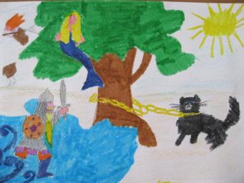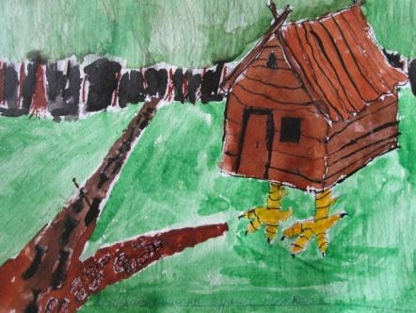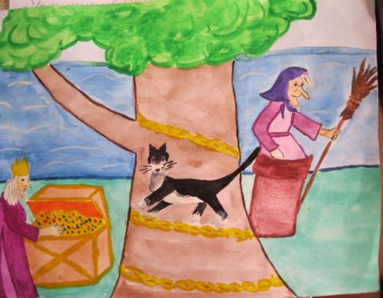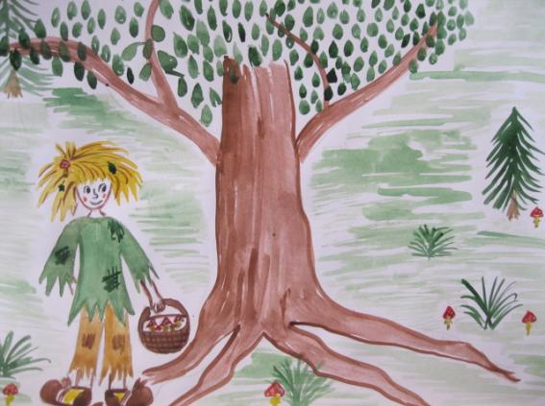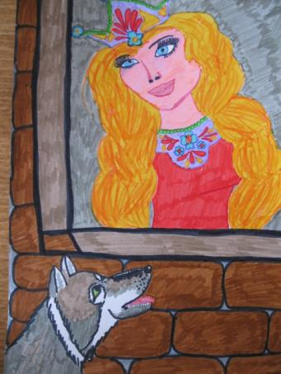 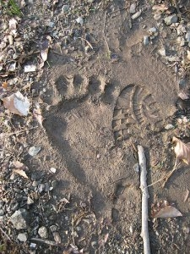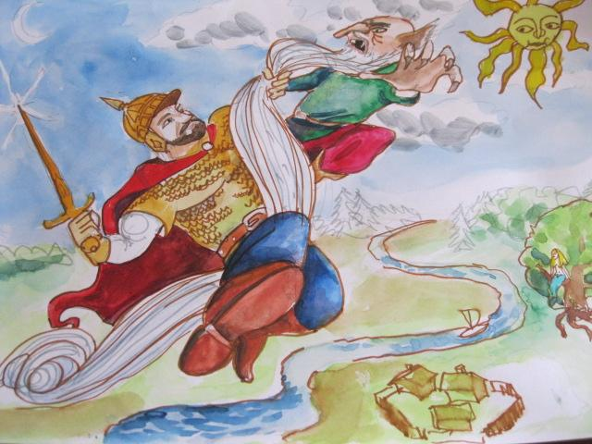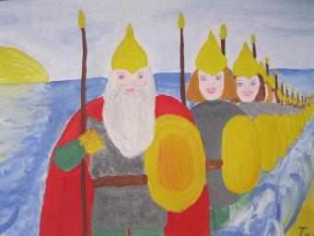

**1 этап «Кот ученый»** На поляне, вокруг самого большого в лагере дерева, разбросаны обрывки цепи (цепь может быть изготовлена из бумаги), под деревом сидит грустный кот (игрушка или кто-то из организаторов игры в костюме кота).

***Задание:*** Не пользуясь никакими подручными средствами, сделайте вокруг дерева цепь и получите подсказку у кота ученого. (Дети при помощи рук изображают цепь и встают вокруг дерева). Сделайте снимок.

**2 этап «Там леший бродит…»** Среди ветвей кустарника, на поляне, куда отправил «ученый кот отряд путешественников, никакого лешего не было (нет необходимости использовать для этапов вожатых и воспитателей, пусть они будут рядом с отрядом и выполняют свои должностные обязанности). Зато в кустах дети находят мешок, открывают его, в нем мешок поменьше.

***Задание***: Набрать в маленький мешок как можно больше сосновых шишек. Потом пригодится. Получить подсказку (в большом мешке еще и конверт), куда следовать дальше.

На прочной ветке висит только хвост русалки и записка такого содержания: «Ушла на свидание к Лешему, прошу временно заменить меня на ветвях, обещаю подсказку. Целую. Ваша Русалка».

***Задание:*** Заменить Русалку, надев ее хвостисделать снимки, которые пригодятся.

**4 этап «Следы невиданных зверей…».** На асфальтированной дорожке мелом нарисованы следы невиданных зверей, их столько, сколько детей в отряде, они разного размера, много совсем маленьких.

***Задание:*** Подберите себе только один след по вашему размеру, правда, вам придется стоять на одной ноге, а если размер не подойдет, можно использовать руку. Не забудьте сделать снимок.

**5 этап «Избушка там на курьих ножках…».** На небольшой полянке стоит макет избушки, на которой прикреплен плакат с заданием.

***Задание:*** Из шишек выложить слово «Озеро» (или «Родник», или «Умывальник»). Это и будет подсказкой, куда двигаться дальше.

**6 этап «И тридцать витязей прекрасных…»**

***Задание:*** Из цветной бумаги и природного материала изготовить шлемы и мечи, копья и булавы, щиты и латы. Построиться так, как в сказке А. С. Пушкина, не забыть и про дядьку Черномора. Сделать снимок. Получить подсказку (в конверте под камнем), куда следовать дальше.

**7 этап «Там королевич мимоходом пленяет грозного царя…»**

***Задание:*** Каждому участнику игры набросить лассо на фигуру грозного царя, пленить не меньше 10 раз. Получить подсказку (в кармане грозного царя конверт), куда следовать дальше. Не забыть сделать снимок.

**8 этап «Колдун несет богатыря…»** На спортивной площадке висит канат.

Каждому участнику игры предлагается ощутить на себе те чувства, которые испытал богатырь.

***Задание:*** Чтобы получить подсказку, необходимо при помощи каната перебраться на другую сторону площадки.

**9 этап «В темнице там царевна тужит…».** А вот в темнице тужит настоящая царевна, но вот беда: волк куда-то запропастился. Ей срочно надо передать сообщение организаторам игры, но это очень опасно, может подслушать Баба Яга или Кощей. Отряд выстраивается по одному от царевны до организаторов игры.

***Задание:*** Передать сообщение царевны организаторам и донести до нее ответ(как в игре глухой телефон). Если сообщения донесены верно, отряд получает подсказку, если нет, все повторятся снова, но текст сообщения меняется.

**10 этап «Там ступа с бабою Ягой…»**

***Задание:*** Используя природный материал и заготовки (ветхая одежда, головные уборы, грим, ветошь) самую красивую девочку нарядить Бабой Ягой, посадить в ступу и сделать коллективный снимок.Из ступы достать конверт с подсказкой.

**11 этап «Там царь Кощей над златом чахнет…».** Под деревом стоит сундук. В сундуке шишки.

***Задание:*** Без помощи рук достать со дна сундука подсказку***,*** в которой указано, что отряд должен срочно вернуться на площадь, но необычным способом.

**12 этап «Там русский дух, там Русью пахнет…».** Отряды возвращаютсяна центральную площадь лагеря, где их встречают организаторы игры.

***Задание:*** Чтобы определить последний этап игры-приключения, где вы получите приз, необходимо высказать ваши предположения, чем же пахнет Русь-матушка.

После того, как дети называют слова: хлеб, мед, яблоки…,- им предлагают отправиться на последний этап, в столовую, где на столах уже стоит угощение: хлеб с медом, молоко, яблоки.

**Финал:** На вечернем мероприятии каждый отряд показывает фильм, смонтированный из слайдов - фотографий, снятых во время игры-приключения, и читают наизусть хором или по ролям вступление в поэму А.С.Пушкина «Руслан и Людмила» любимое всеми «Лукоморье». Можно читать как реп, исполнять как мюзикл, гимн.